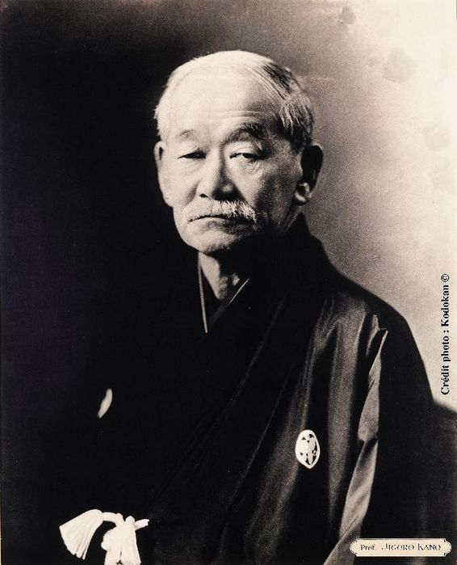
КОДЕКС ДЗЮДОИСТА
Дзюдо бережно хранит вековые традиции, основанные на древнем самурайском кодексе чести.
Дзюдо тренирует не только физическую силу, но и закаляет волю, развивает ум, воспитывает благородство.
Дзюдо является искусством самосовершенствования.
Дзюдоист, и опытный, и начинающий, должен быть мужественным, настойчивым, скромным и уважительным к другим людям.
Основатель дзюдо Дзигоро Кано рассматривал свое искусство как средство формирования гармонично развитой личности. Он считал, что дзюдо – не столько защита без оружия, сколько философия повседневной жизни. Однин из главных философских постулатов дзюдоистов : «Всеобщее благополучие плюс максимальный результат» показывает, что человек должен стремиться жить в мире и согласии со всеми окружающими и в любом деле, которым он занимается добиваться максимально высоких результатов. Только так можно жить в согласии с самим собой и окружающим миром.
Кодекс чести дзюдоиста включает в себя такие качества, как:
• вежливость;
• смелость;
• искренность;
• честность;
• скромность;
• самоконтроль;
• верность в дружбе;
• уважение к окружающим.
Начиная с 1884 года ученики, поступая в школу «Кодокан», должны были давать торжественную клятву, многие пункты которой актуальны и по сей день:
.Раз уж я решил посвятить себя борьбе дзюдо, я не откажусь от занятий без серьёзных на то оснований.
2. Своим поведением я обещаю не уронить достоинство «Дожо» (зала дзюдо).
3. Я не выдам секретов школы непосвященным и только в крайнем случае буду брать уроки где-либо в другом месте.
4. Обещаю не давать уроки без разрешения на то моего учителя.
5. Клянусь в течение всей своей жизни уважать правила Кодокана, сейчас как тученик, а позже как преподаватель, если я им стану.
Дзигоро Кано выделял 5 принципов поведения дзюдоиста в повседневной жизни:
1. Владей инициативой в любом начинании;
2. Внимательно наблюдай за собой и обстоятельствами повседневной жизни, внимательно наблюдай за другими людьми, внимательно наблюдай за всем окружающим;
3. Осмысливай полностью, действуй решительно;
4. Знай меру;
5. Держись середины между радостью и подавленностью, самоистязанием и ленью, безрассудной бравадой и жалкой трусостью.

